Kaip savivaldybių tarybų etikos komisijoms bei viešojo sektoriaus organizacijoms pateikti sprendimus per Privačių interesų registrą (PINREG)

- Kad savivaldybių tarybų etikos komisijos atstovas ar įstaigos vadovo įgaliotas asmuo (toliau - įstaigos atstovas) galėtų pateikti sprendimą PINREG, organizacijos vadovas turi suteikti jam įgaliojimą atlikti šiuos veiksmus („Pranešti apie nusišalinimus ir įkelti įstaigos sprendimus“). Jeigu turėjote teisę „Pranešti apie nusišalinimus“ tuomet jokių papildomų teisių Jums sutekti nereikia, galite kelti sprendimus.

- Teises taip pat gali suteikti ir atitikties pareigūnas, turintis įstaigos vadovo suteiktą teisę „Suteikti įgaliojimą kitam asmeniui“.

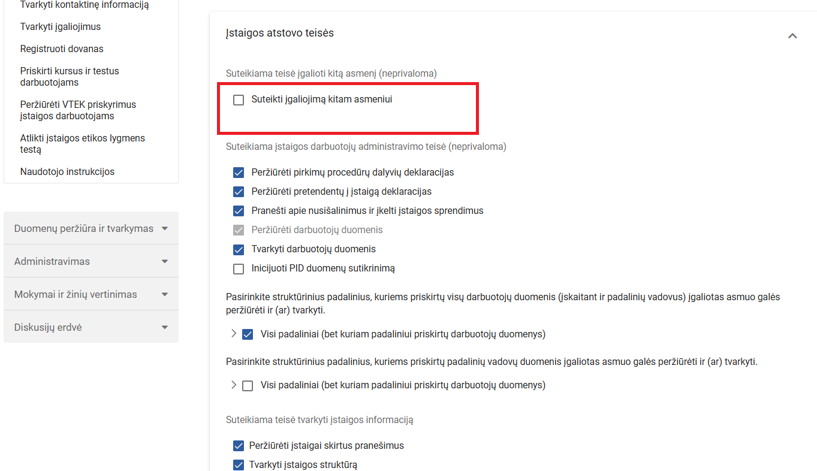

- Teisės suteikiamos prisijungus prie įstaigos srities kairiajame meniu pasirenkant „Tvarkyti įgaliojimus“ —› “Įstaigos atstovo teisės“ / „Pranešti apie nusišalinimus ir įkelti įstaigos sprendimus ”.

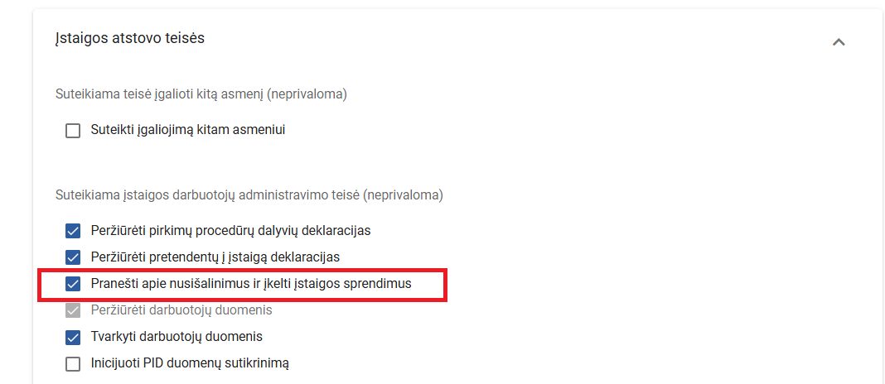

- Teises įgavęs įstaigos atstovas kairiajame meniu pasirinkęs „Įstaigos sprendimai“ —› „Įvesti sprendimą“ galės pats įvesti sprendimą.

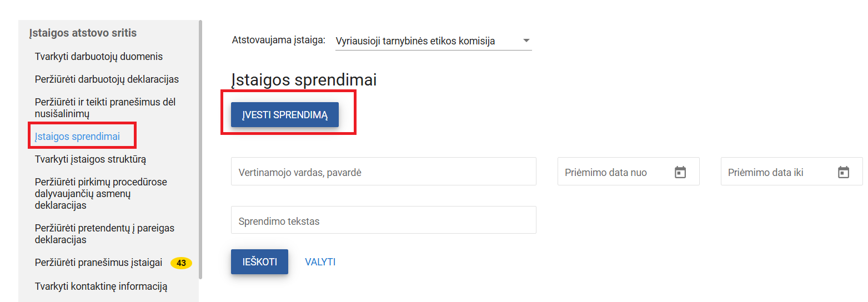

- Atsiranda langas, kuriame reikia užpildyti visą prašomą informaciją apie sprendimą. Toliau renkatės —› „Tęsti pildymą“.
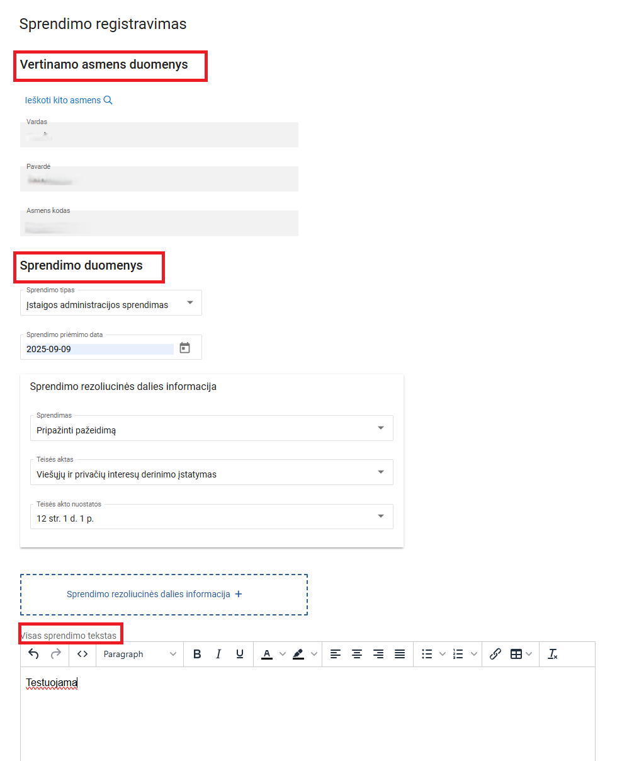

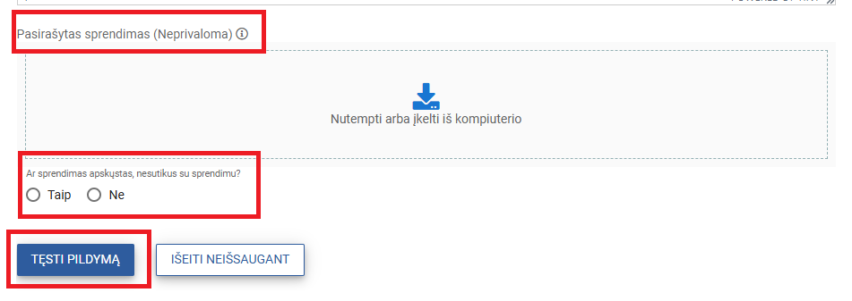

- Pasitikrinę ar teisingai pateikėte informaciją renkatės —› „Išsaugoti“.

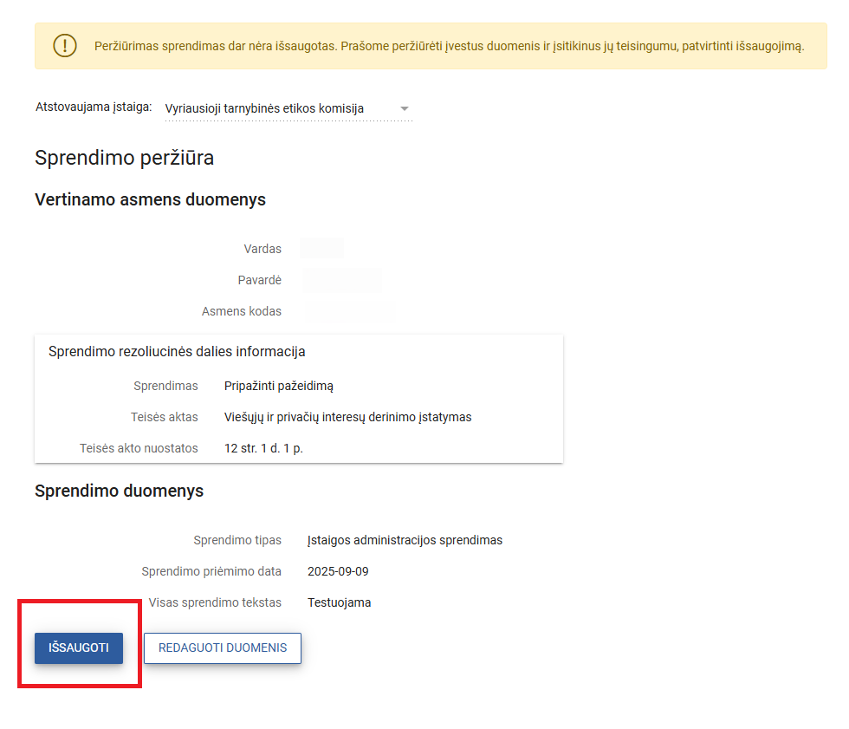

- Tuo atveju kai sprendimas apskundžiamas VTEK arba teismui, susiradę atitinkamą sprendimą, jį išskleidžiate paspaudus rodiklytę ir renkatės —› „Redaguoti“.

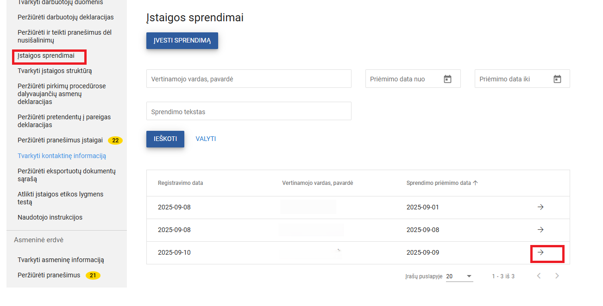
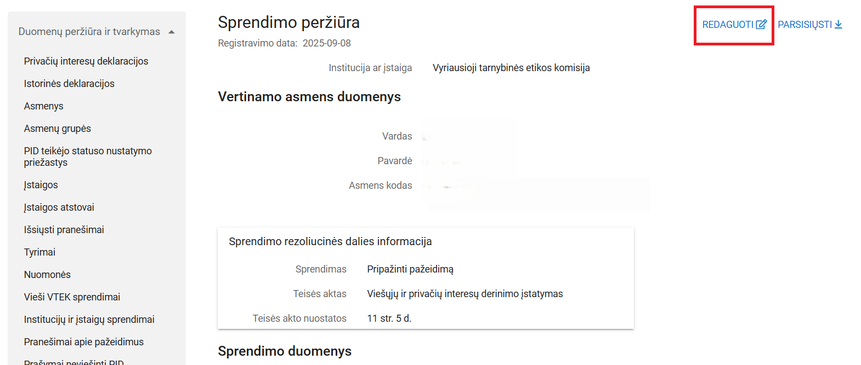

- Prie klausimo „Ar sprendimas apskųstas, nesutikus su sprendimu?“ renkatės —› „Taip“ ir įvedate informaciją apie sprendimo apskundimą. Renkatės —› „Toliau“, peržiūrėkite ar informacija suvesta teisingai ir išsaugote.
